.

**单丝单缝衍射现象的研究**

**引言：**

光的衍射是光的波动性质的重要体现，它指的是光通过物体边缘或孔径后，呈现出辐射到周围的扩散图样的现象。单缝单丝衍射是最简单的衍射实验之通过实验可以直观地观察到衍射现象，并通过衍射图样的特点来推断光的波动性质。

1. **实验目的**

1.了解单缝衍射的特点，加深对光的波动性的认识。

2.学会用单缝衍射仪测量光波波长。

**二、实验仪器**

1. 光源:使用一束单色光作为实验光源，以保证实验的精确性
2. 调节器:使用可调节的夹光器调节光源的强度和位置。
3. 细缝装置:通过在光源和屏幕之间设置单缝装置，使光通过细缝后发生街射。

4.屏幕:用于观察和测量不同角度处的衍射光强

**三、实验原理**

如图1所示，通过单缝后的衍射光经透镜*L*（相当于望远镜的物镜）会聚屏*P*上，在屏上呈现出明暗相间的单缝衍射图像。

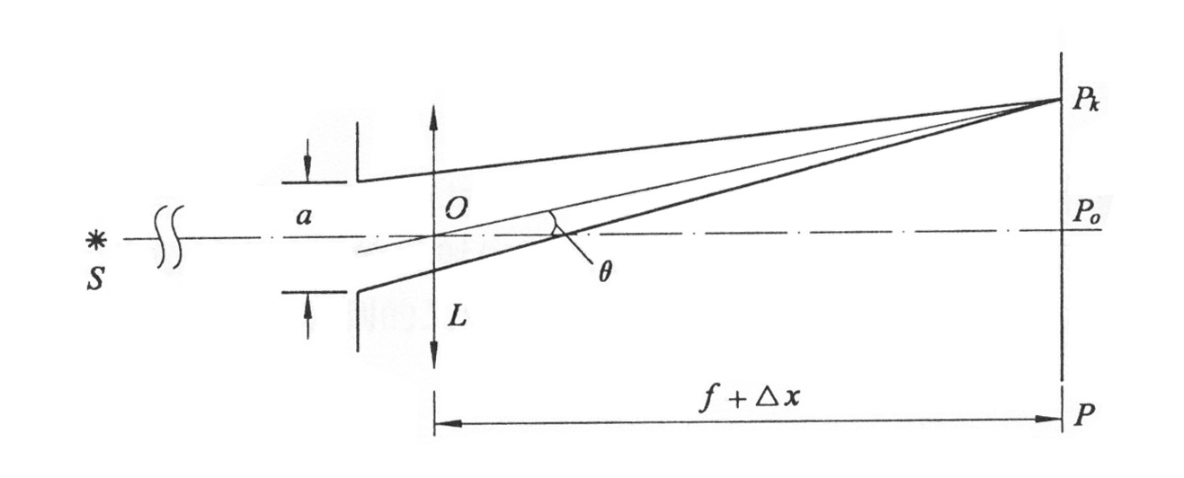

图1

由惠更斯一菲涅耳源理可推得单缝衍射的光强分布



 （1）

式中*a*是单缝的宽度，为衍射光的波长，为衍射角。当=0时，，这是衍射图像中光强的最大值，称为中央主极大。

当，（*k* =0，±1，±2，±3，……）时，则，出现暗纹。实际上角很小，所以一般暗纹出现在处，因此，中央主极大两侧暗纹之间的角宽度为，而其它相邻暗纹之间的角度均为。

除了中央主极大之外，两相邻暗纹之间都有一次极强，计算得出次极强在下列位置：

……

=0.047，0.017，0.008……

如图2所示。

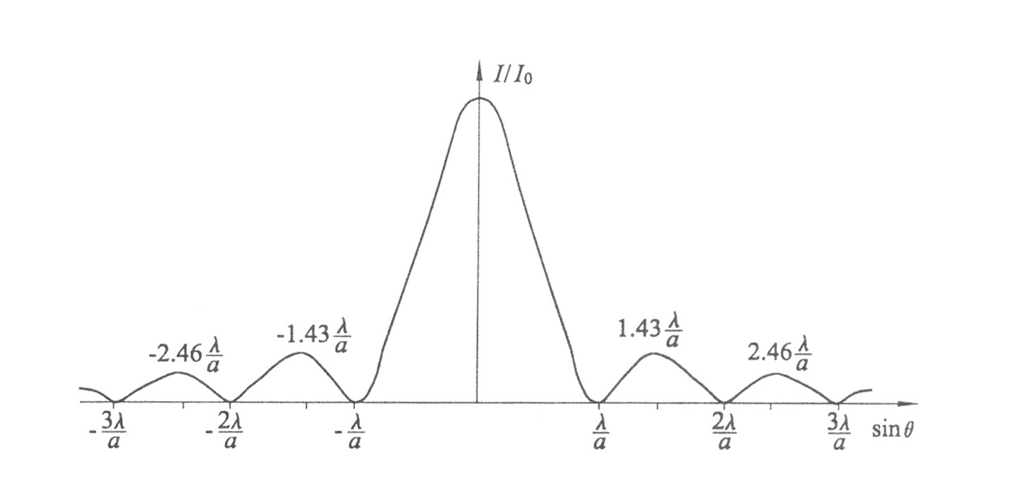

图2

在实验中，一般采用测量暗纹的中心位置，因为：

1）暗纹的中心位置易确定

2）中央亮纹两侧暗纹的中心位置呈等距离分布。

在图1中*Pk*是第*k*级暗纹的中心位置，则有

 （2）

在测量中一般采用测量+*k*与－*k*两级暗纹的中心位置，令，则上式可改写为

 （3）

即

 （4）

式中*lk*只有焦距*f*的1%左右，与相比更小，可以忽略的影响，则式（4）可简化为如下形式

 （5）

测出单缝宽*a*与中央亮纹对称的两条暗纹的中心们置求得*lk*，知道衍射级数*k*，望远镜焦距*f*，由望远镜上读出聚焦调节量(像方截距)值，即可由式（5）算出所测单色光的波长。

1. **内容步骤**

1.观察单缝夫琅禾费衍射现象

2.利用夫琅禾费衍射单缝衍射测量激光波长

步骤：

1.将单缝衍射装置放置在光源的前方，调节光源的位置和方向，使光线垂直照射到单缝上。

2.在光源的后方放置一个光屏，用来接收经过单缝衍射后的光线。在光屏上标记出中央明纹的位置。

3.调节单缝的宽度和光源的位置，使得在光屏上观察到清晰的衍射图样。记录下中央明纹的位置和衍射角度。

4.根据单缝衍射的公式，计算出波长的数值。公式为：λ = a·sin(θ) / m，其中λ为波长，a为单缝宽度，θ为衍射角度，m为衍射级数。

5.反复进行实验，取多次测量值的平均数，以提高实验结果的准确性。

**五、数据处理**

表中x是暗纹中心点与中央极亮点的距离

|  |  |  |  |  |  |  |  |
| --- | --- | --- | --- | --- | --- | --- | --- |
| 暗纹级数 | | -3 | -2 | -1 | 1 | 2 | 3 |
| 狭缝宽度a | 缝屏距离L | X3 | X2 | X1 | X1 | X2 | X3 |
| 0.08mm | 40.4cm | 10.4mm | 6.9mm | 3.4mm | 3.5mm | 7.0mm | 10.4mm |
| 0.10mm | 41.9cm | 7.9mm | 5.6mm | 2.7mm | 2.9mm | 5.7mm | 8.0mm |
| 0.18mm | 42.1cm | 4.9mm | 3.3mm | 1.6mm | 1.7mm | 3.4mm | 5.0mm |

**根据公式： $λ = a∆x/2L$**

**计算得：**

|  |  |  |
| --- | --- | --- |
| $λ_{1}$ =674.8nm | $λ_{2}=668.3$ nm | $λ_{3}=$ 685.4nm |

**平均值 $\overline{λ}=676.2nm$**

**标准差 $σ=7.02nm$**

则波长测量结果为

$$λ=676.2nm±7.02nm$$

**六、结论及分析**

**实验结论：**

**光在通过狭缝时会产生衍射现象，形成明暗相间的条纹。**

**缝宽对衍射现象有直接影响，缝宽越窄，衍射现象越明显。**

**波长与衍射现象具有密切关系，波长越长，衍射现象越明显。**

**分析：**

1.仪器精度误差

实验中所使用的仪器可能存在一定的精度误差，如光源波长的稳定性、狭缝宽度的准确性等。这些误差会对实验结果产生一定影响，导致实验数据存在偏差。

2.测量误差

在实验过程中，我们需要对缝宽、光源波长等参数进行测量。由于测量工具的精度和操作人员的技能水平等因素，可能会导致测量结果的误差。这些误差会对实验结果产生一定影响，使得衍射条纹的宽度和亮度等数据存在偏差。

3.环境因素影响

实验环境中的一些因素，如温度、湿度、空气流动等，都可能对实验结果产生影响。例如，温度变化可能导致光源波长的微小变化，从而影响衍射现象的观察和测量。

4.操作误差分析

在实验操作过程中，操作人员的熟练程度、注意力集中程度等因素都可能导致操作误差。例如，狭缝的对准、光源的调节等操作不当，都可能导致实验结果的偏差。